事務局だより第９２号 平成29年１月16日
発行：五町田地区地域コミュニティ運営協議会
事務局：TEL/FAX ６６－６００７
“新年 明けまして おめでとうございます”
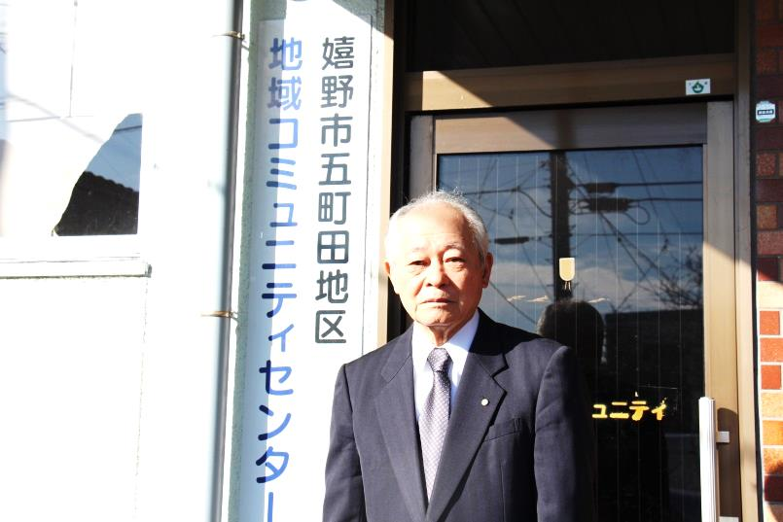 | 会 長 犬尾 敦弘  副会長 藤山 直子 松尾 定平  部会長 岩永 馨 宮崎 柳平  深村 哲也 山口 國男  織田 繁実 中島 艶子  監 事 古賀 一也 宮崎 政則  会 計 宮崎 和則  事務局 田代 勇
皆様方には、輝かしい新年をお迎えになった事とお喜び申し上げます。
五町田地区地域コミュニティは、五町田小学校校区内の20の行政区の住民の皆さんと各種団体が参加する、「自主・自立」の組織です。お互いに助け合い支え合うことで、これまで取組にくかった活動もできるようになりました。子育て、防災、介護や福祉など、地域が抱える課題をみんなで力を合わせ、解決していきたいと考えています。「笑顔と会話で心つながる五町田」をキャッチフレーズに、安全・安心・人情・自然・充実した福祉を目指して頑張りましょう。今後ともご指導ご鞭撻のほどよろしくお願い申し上げます。
新しい年が皆様方にとって幸せ多い年でありますよう、心からお祈り申し上げます。
≪小・中学生の剣道寒稽古 塩中体育館≫
年初の1月5日から7日までの3日間、恒例の年初の剣道の寒稽古が行われました。塩田中学校体育館で、五町田小学校「至誠館」や大草野少年剣道クラブと塩中剣道部等の皆さんが、谷口市長をはじめ剣道連盟の先生方のご指導のもとに、剣道の寒稽古を行いました。
寒稽古が終わった翌日には恒例の鏡開きが行われ、楠風館で「ぜんざい会」がありました。
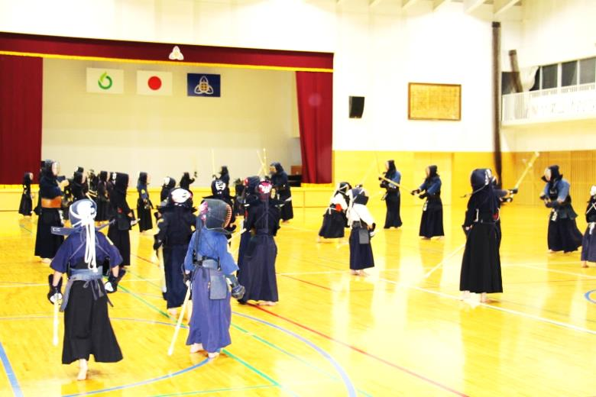 | 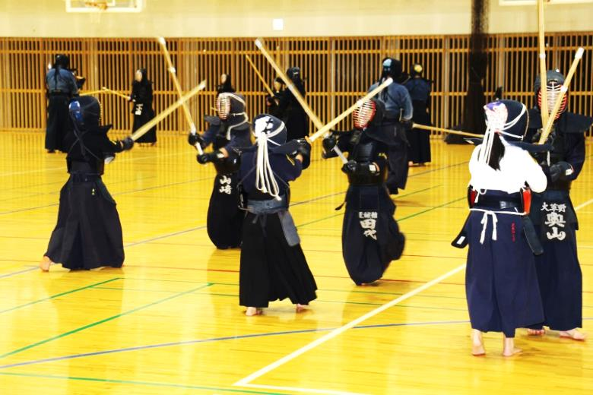
≪「新春書初め席書会」 楠風館で開催≫
新年1月5日、楠風館で森田書道教室の新春書初め席書会が開催され、約50人の小・中・高校生が参加し、習字の上達を目指して熱心に書初めに取り組んでいました。
楠風館の展示室で展示中ですので、是非ご来場くださいますようご案内します。
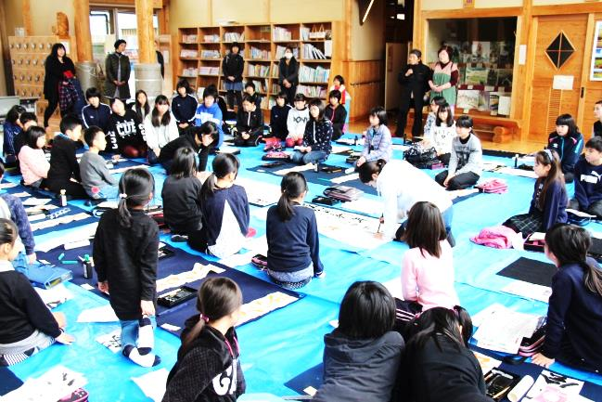 | 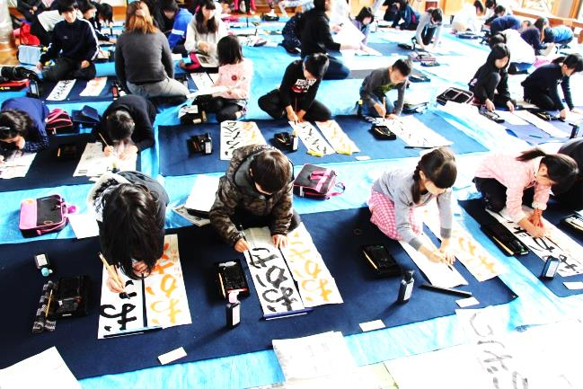
≪消防団の年末特別警戒激励≫
12月28日から3日間、年末恒例の五町田地区内の消防団4部の年末特別警戒が実施され、市長代理の中島副市長が五町田地区の４部を訪問、激励されました。また五町田防犯協会でも年末警戒中の消防団に激励の品を贈り、五町田地区内の災害と防犯活動の支援活動を行いました。
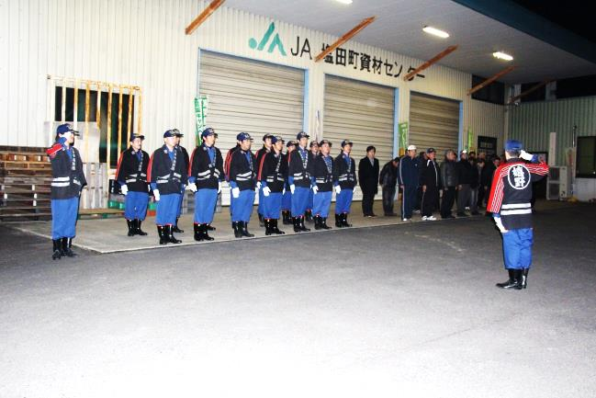 | 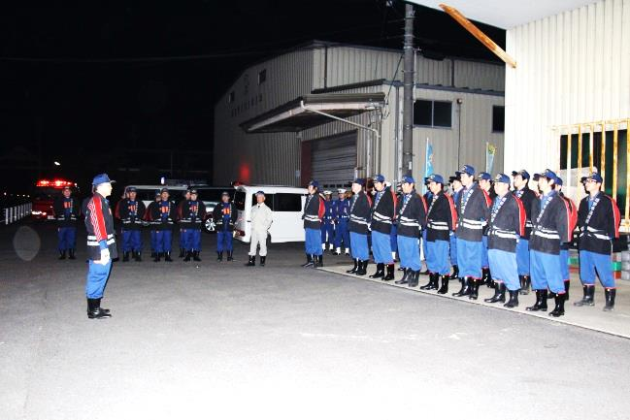
≪嬉野特別支援学校「クリスマスコンサート」開催≫
12月16日、楠風館で嬉野特別支援学校「クリスマスコンサート」開催され、五町田コミュニティ女性部の「なんごとや歌の集い」も歌と演奏で参加しました。当日は支援学校の生徒さんも一緒になって、日頃練習された歌や踊り、楽器の演奏を披露されました。
またたちばな学園の皆さんも招待され、一緒にコンサートを楽しんでおられましまた。
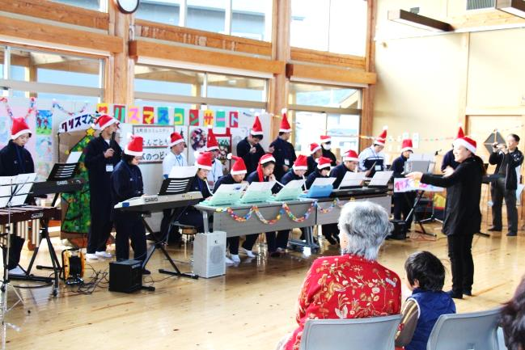 | 